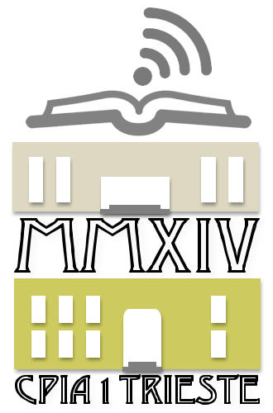
MINISTERO DELL’ISTRUZIONE, DELL’UNIVERSITA’ E DELLA RICERCA

Centro Provinciale per l’Istruzione degli Adulti
Via C. Battisti 27– 34125 TRIESTE
tel. 0409852997 – fax 040367335
Cod. Fisc. 90143380328 – Cod. mecc. TSMM042005
e-mail: TSMM042005@istruzione.it – pec: TSMM042005@pec.istruzione.it
sito web: http://cpiatrieste.edu.it
Sedi dei corsi: via dell’Istria 45 – Largo del Pestalozzi 1

Circolare n. 002
Trieste, 03/09/2020

A tutto il Personale Docenti
e ATA
a tutti gli iscritti e loro Famiglie
del CPIA 1 di TRIESTE
albo online

Oggetto: Emergenza Covid-19: piano per il rientro e prime note informative per le attività in presenza al CPIA Trieste

1. Lavoratori e studenti "fragili"
Si ritiene utile informare i lavoratori portatori di patologie croniche: malattie cardiache o polmonari, asma, diabete, obesità grave o affetti da determinate condizioni mediche di base, in particolare se non ben controllate, come insufficienza renale o epatopatia e/o di patologie che possono alterare lo stato immunitario (patologie oncologiche recenti/in terapia o che assumono farmaci in grado di ridurre le difese immunitarie), o in stato di gravidanza, e comunque di età uguale o maggiore ad anni 55, della necessità di una scrupolosa osservanza delle norme e dei comportamenti igienico-sanitari raccomandati dalle Autorità Sanitarie Nazionali e Regionali ed ampiamente diffusi, nonché di consultare lo specialista si riferimento o il medico curante, per ricevere indicazioni circa la opportunità di astenersi dal lavoro, ossia dal frequentare aree che determinano la presenza di una maggiore concentrazione di persone e quindi un potenziale maggior rischio respiratorio che non può escludere al momento il Coronavirus.
Al fine di una eventuale valutazione congiunta tra Specialista e Medico Competente, è necessario che tali lavoratori si rivolgano agli uffici amministrativi di questo istituto.
Si allegano le indicazioni della Regione FVG per il rientro al lavoro.
In particolare per la presenza sul luogo di lavoro andrà compilato e consegnato in segreteria l'allegato A) e si prevedono in settembre dei corsi di formazione.

2. Nuovi iscritti al CPIA
L’utenza è invitata alla corresponsabilizzazione di pratiche e comportamenti. Gli studenti si devono impegnre a non venire a scuola in caso di temperatura corporea superiore a 37,5° e in caso di comparsa di sintomi Covid-19 nella propria famiglia, tra i conviventi o sul posto di lavoro, per ridurre il rischio di comparsa di focolai e chiusura delle attività in presenza.
I docenti, durante la fase di accoglienza, sottoporranno anche un patto di corresponsabilità da far sottoscrivere allo studente, soffermandosi con loro sugli aspetti organizzativi e sensibilizzandoli all'esigenza di attenersi a tutte le misure previste, che saranno indicate sia con cartelli che con successive circolari integrative.

3. Regole base per gli studenti, dal documento del CTS del 28/05/2020 e smi
Anche per i CPIA valgono le regole di base per il rientro a scuola in sicurezza:

- In presenza di sintomi di infezioni respiratorie acute (febbre, tosse, raffreddore) NON venire a scuola.
- A scuola, indossare una mascherina, anche di stoffa, per la protezione del naso e della bocca.
- Seguire le indicazioni dei docenti e rispettare la segnaletica.
- Mantenere sempre la distanza interpersonale almeno di 1 metro, evitare gli assembramenti (soprattutto in entrata e uscita) e il contatto fisico.
- Lavarsi frequentemente le mani e usare gli appositi dispenser per tenerle pulite.
- In caso di febbre o malessere non grave che insorga durante le lezioni, avvisare il docente, farsi accompagnare, a distanza di almeno 2 m, dal collaboratore scolastico o da un docente al bagno (dove si provvederà a portare una sedia) ed attendere istruzioni e che venga chiamata la famiglia.
In aula, tutte le indicazioni fino ad ora emanate prevedono una distanza interpersonale statica di almeno un metro da bocca a bocca tra studenti e una distanza dal docente dagli studenti più vicini di almeno 2 m.
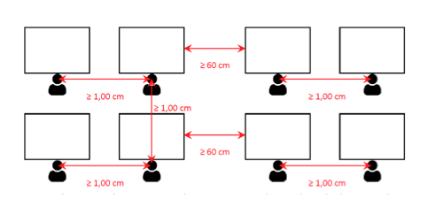

4. Regole base per i docenti, dal documento del CTS del 28/05/2020 e smi
Nelle aule la collocazione i banchi e cattedra sarà tale da rispettare questi parametri, l'assetto sarà fotografato e la foto esposta nell'aula. E' tassativo che la posizione non venga mai cambiata arbitrariamente fino a quando non cesseranno le norme sul distanziamento.
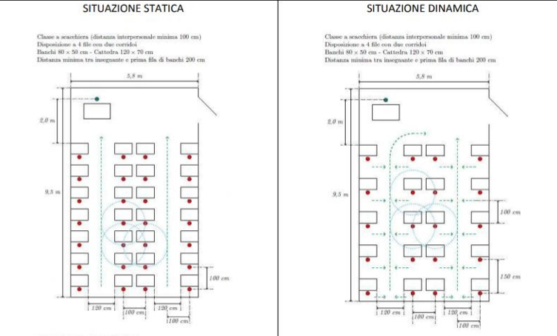
Un esempio di layout (fonte USR ER)
Tutto il personale, nelle indicazioni finora emenate, dovrà portare la mascherina chirurgica, e nel caso la spiegazione non sia comprensibile dalla classe, dovrà essere indossata allora la visiera protettiva. Al personale i DPI saranno forniti dalla scuola.
Anche gli studenti potranno abbassare la mascherina se dovono parlare.
Le eventuali pause/riposi dovranno essere effettuate in aula.
Tutto il personale è chiamato a collaborare per ridurre il rischio contagio, e quindi a rispettare la segnaletica, a massimizzare le distanze interpersonali sia con gli studenti che con il restante personale in servizio e a non stazionare più dello stretto necessario nelle parti comuni, in particolare presso le macchine distributrici di bevande o le postazioni dei collaboratori scolastici.
Inosservanza di queste o altre norme di sicurezza e/o rifiuto di formazione specifica potrà dar luogo (per i docenti ma naturalmente anche per gli studenti) a procedimenti disciplinari e immediata sospensione del permesso di accesso alle sedi.

Docente referente COVID-19: Prof.ssa Claudia VIRILI

Allegati:

- Rapporto ISS COVID-19 • n. 58/2020 21/08/2020

- Direttive al DSGA - CPIA Trieste

- Modulo di autocertificazione bisettimanale del personale interno / persone esterne

Link utile per il FVG:

Azienda Sanitaria Universitaria Giuliana Isontina

https://asugi.sanita.fvg.it/it/schede/box_covid.html

Numeri utili:

800500300
1500
112
Il Dirigente scolastico
Dott.ssa Susanna Tessaro
(firma autografa sostituita a mezzo stampa
ai sensi dell'art.3, co 2, D.Lgs. 39/1993)

Allegato A) QUESTIONARIO DA UTILIZZARE PER IL RIENTRO AL LAVORO

Io sottoscritto/a

Nome ………………………………………. Cognome ………………………………………..

nato il …………..… a ……………………………………………

e residente in via ………………………………………….. a ……………………………..

Consapevole delle conseguenze penali previste in caso di dichiarazioni mendaci (art. 76 del DPR 445/2000 e art. 495 c.p. in caso di dichiarazione a pubblici ufficiali)

DICHIARO SOTTO LA MIA RESPONSABILITÀ

➢di non essere sottoposto alla misura della quarantena ovvero di non essere risultato positivo al COVID-19 o in caso positivo di aver effettuato due tamponi diagnostici negativi per SARS-COV-2

➢di non avere famigliari, conviventi o amici positivi al COVID-19

➢di non avere febbre, mal di gola, tosse, difficoltà respiratoria, perdita dell’olfatto e del gusto, diarrea, dolori articolari e muscolari diffusi o altri sintomi riconducibili a COVID-19

➢di rispettare le norme date sul distanziamento sociale, uso delle mascherina, lavaggio delle mani, disinfezione degli ambienti

➢di aver compreso che non devo recarmi al lavoro in caso di comparsa di sintomi di malattia COVID-19 (febbre, mal di gola, tosse, difficoltà respiratoria, perdita dell’olfatto e del gusto, diarrea, dolori articolari e muscolari diffusi o altri sintomi) ma contattare il medico curante e segnalarlo al medico competente aziendale.

In fede Luogo e data …………….................... firma leggibile ………………………………………

In relazione alla normativa sulla Privacy il lavoratore dichiara di essere informato/a, ai sensi e per gli effetti di cui al Regolamento (EU) 2016/679 (Regolamento Generale sulla Protezione dei Dati -GDPR) e delle disposizioni del D.Lgs. 196/2003 (Codice in materia di protezione dei dati personali), così come modificato dal D.Lgs. 101/2018, che tutti i dati conferiti hanno solo la finalità di Informazione ed indicazione sul corretto comportamento da seguire. Tali informazioni saranno trattate, anche con strumenti informatici, adottando le misure idonee a garantirne la sicurezza e la riservatezza, nel rispetto della normativa sopra richiamata.

Acconsento alla compilazione [ ] Non Acconsento [ ]

Data

Firma

